TUẦN 3: CHỦ ĐỀ 1: MỖI NGƯỜI MỘT VẺ
Bài 05: THẰN LẰN XANH VÀ TẮC KÈ (3 tiết)
Tiết 1: Đọc
I. YÊU CẦU CẦN ĐẠT.
1. Năng lực đặc thù:
- Đọc đúng và đọc diễn cảm bài Thằn lằn xanh và tắc kè, biết nhấn giọng vào những từ ngữ thể hiện tâm trạng, cảm xúc của nhân vật trong bài.
- Nhận biết được bối cảnh, diễn biến các sự việc qua lời kể của tác giả câu chuyện. Hiểu suy nghĩ cảm xúc của nhân vật dựa vào lời nói của nhân vật.
- Hiểu điều tác giả muốn nói qua bài đọc: Mỗi loài vật đều có đặc tính riêng với một môi trường sống phù hợp với những đặc tính đó. Cần trân trọng những đặc điểm của mình và biết lựa chọn hoàn cảnh sống phù hợp với những đặc điểm đó.
- Biết nhận diện và phân loại một số nhóm danh từ theo đặc điểm về nghĩa.
- Phát triển năng lực ngôn ngữ.
- Biết chỉnh sửa bài viết đoạn văn nêu ý kiến dựa trên các nhận xét của thầy cô.

2. Năng lực chung.
- Năng lực tự chủ, tự học: Tích cực tập đọc, cố gắng luyện đọc đúng, luyện đọc diễn cảm tốt.
- Năng lực giải quyết vấn đề và sáng tạo: Nâng cao kĩ năng tìm hiểu ý nghĩa nội dung bài đọc và vận dụng vào thực tiễn.
- Năng lực giao tiếp và hợp tác: Phát triển năng lực giao tiếp trong trả lời các câu hỏi và hoạt động nhóm.
3. Phẩm chất.
- Phẩm chất nhân ái: Thông qua bài văn, biết tôn trọng sự khác biệt của mỗi người, biết trân trọng môi trường sống, biết chia sẻ để hiểu hơn về bản thân mình và những người xung quanh.
- Phẩm chất chăm chỉ: Có ý thức tự giác tập đọc, trả lời các câu hỏi.
- Phẩm chất trách nhiệm: Biết giữ trật tự, lắng nghe và học tập nghiêm túc.
II. ĐỒ DÙNG DẠY HỌC.
- Kế hoạch bài dạy, bài giảng Power point.
- SGK và các thiết bị, học liệu phụ vụ cho tiết dạy.

III. HOẠT ĐỘNG DẠY HỌC.
Hoạt động của giáo viên | Hoạt động của học sinh
1. Khởi động:
- Mục tiêu:
+ Tạo không khí vui vẻ, khấn khởi trước giờ học.
+ Kiểm tra kiến thức đã học của học sinh ở bài trước.
- Cách tiến hành:
- GV tổ chức trò chơi, hoặc tổ chức cho học sinh múa hát ….. để khởi động bài học.  ……  - GV Nhận xét, tuyên dương.  - GV dùng tranh minh họa hoặc dựa vào trò chơi, nội dung bài hát… để khởi động vào bài mới. | - HS tham gia trò chơi  + Đọc các đoạn trong bài đọc theo yêu cầu trò chơi.  - HS lắng nghe.  - Học sinh thực hiện.
2. Khám phá.
- Mục tiêu: - Đọc đúng và đọc diễn cảm bài Thằn lằn xanh và tắc kè, biết nhấn giọng vào những từ ngữ thể hiện tâm trạng, cảm xúc của nhân vật trong bài.
- Nhận biết được bối cảnh, diễn biến các sự việc qua lời kể của tác giả câu chuyện. Hiểu suy nghĩ cảm xúc của nhân vật dựa vào lời nói của nhân vật.
- Cách tiến hành:
2.1. Hoạt động 1: Đọc đúng.  - GV đọc mẫu lần 1: Đọc diễn cảm cả bài, nhấn giọng ở những từ ngữ giàu sức gợi tả, gợi cảm.  - GV HD đọc: Đọc trôi chảy toàn bài, ngắt nghỉ câu đúng, chú ý câu dài. Đọc diễn cảm các lời thoại với ngữ điệu phù hợp.  - Gọi 1 HS đọc toàn bài.  - GV phân vai: 3 em đọc trước lớp theo lời người dẫn chuyện, lời của thằn lằn xanh và lời của tắc kè.  - GV gọi 3 HS đọc trước lớp.  - GV hướng dẫn luyện đọc từ khó: thằn lằn, thầm nghĩ, thi thoảng…,  - GV hướng dẫn luyện đọc câu:  Mình không thể bò trên tường/giống như tắc kè/ cũng không thể kiếm ăn/ theo cách của tắc kè. Thằn lằn xanh/ trở về với cái cây của mình/ và thích thú đi kiếm ăn/ vào ban ngày. | - Hs lắng nghe cách đọc.  - HS lắng nghe giáo viên hướng dẫn cách đọc.  - 1 HS đọc toàn bài.  - HS quan sát  - 3 HS đọc phân vai.  -HS làm việc theo nhóm 3 mỗi học sinh đọc các đoạn theo vai, sau đó đổi lại thứ tự đọc.  - HS đọc từ khó.  - 2-3 HS đọc câu.
2.2. Hoạt động 2: Đọc diễn cảm.  - GV đọc mẫu lần 2: Đọc diễn cảm ngắt, nghỉ ở những câu văn dài và theo cảm xúc của tác giả: Đọc đúng giọng của các nhân vật trong câu chuyện.  - Mời 3 HS đọc phân vai.  - GV cho HS luyện đọc theo nhóm 3 bàn (mỗi học sinh đọc theo vai của mình và nối tiếp nhau cho đến hết).  - GV theo dõi sửa sai.  - Thi đọc diễn cảm trước lớp:  + GV tổ chức cho mỗi tổ cử đại diện tham gia thi đọc diễn cảm trước lớp.  + GV nhận xét tuyên dương | - HS lắng nghe cách đọc diễn cảm.  - 3 HS đọc phân vai bài văn.  - HS luyện đọc diễn cảm theo nhóm bàn.  - HS lắng nghe rút kinh nghiệm.  + Mỗi tổ cử đại diện tham gia thi đọc diễn cảm trước lớp.  + HS lắng nghe, học tập lẫn nhau.
3. Luyện tập.
- Mục tiêu:
+ Nhận biết được các sự việc qua lời kể của nhân vật. Hiểu suy nghĩ cảm xúc của nhân vật dựa vào lời nói của nhân vật.
+ Hiểu điều tác giả muốn nói qua bài văn: Mỗi loài vật đều có đặc tính riêng với một môi trường sống phù hợp với những đặc tính đó. Cần trân trọng những đặc điểm của mình và biết lựa chọn hoàn cảnh sống phù hợp với những đặc điểm đó.
- Cách tiến hành:
3.1. Tìm hiểu bài.  - GV gọi HS đọc và trả lời lần lượt các câu hỏi trong sgk. Đồng thời vận dụng linh hoạt các hoạt động nhóm bàn, hoạt động chung cả lớp, hòa động cá nhân,…  - GV hỗ trợ HS gặp khó khăn, lưu ý rèn cách trả lời đầy đủ câu.  + Câu 1: Thằn lằn xanh và tắc kè đã tự giới thiệu những gì trong lần đầu gặp gỡ?  + Câu 2: Vì sao hai bạn muốn đổi cuộc sống cho nhau?  + Câu 3: Hai bạn đã nhận ra điều gì khi thay đổi môi trường sống của mình?.  + Câu 4: Các bạn cảm thấy thế nào khi quay lại cuộc sống trước đây của mình?  + Câu 5: Tìm đọc đoạn văn trong bài có nội dung tương ứng với mỗi ý dưới đây:  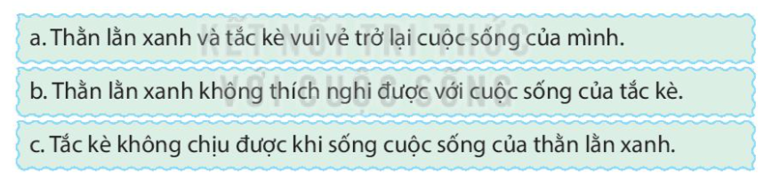  - GV nhận xét, tuyên dương  - GV mời HS nêu nội dung bài.  - GV nhận xét và chốt: Mỗi loài vật đều có đặc tính riêng với một môi trường sống phù hợp với những đặc tính đó. Cần trân trọng những đặc điểm của mình và biết lựa chọn hoàn cảnh sống phù hợp với những đặc điểm đó. | - HS trả lời lần lượt các câu hỏi:  + Đó là những chi tiết: “Các bạn đã tự giới thiệu tên của mình(thằn lằn xanh và tắc kè) và tập tính của mình ( thằn lằn xanh đi kiếm ăn ban ngày, tắc kè đi kiếm ăn ban đêm)”.  + Vì các bạn ấy thấy môi trướngống của mình quá quen thuộc và có vẻ nhàm chán.  + Về sự phù hợp của đặc điểm cơ thể với môi trường sống: Tay và chân thằn lằn xanh không bám dính như tắc kè nên không thể bò lên tường như tắc kè. Da tắc kè không chịu được nắng nóng ban ngày như thằn lằn xanh.  + Về hậu quả của việc thay đổi môi trường sống: Các bạn không thể kiếm được thức ăn nên rất đói.  +Thằn lằn xanh trở về với cái cây của mình và thích thú đi kiếm ăn vào ban ngày. Tắc kè quay trở lại bức tường thân yêu và vui vẻ đi tìm thức ăn vào buổi tối. Cả hai bạn đều cảm thấy vui vẻ và hạnh phúc khi được là chính mình. Và vẫn thỉnh thoảng gặp mặt nhau để chuyện trò về cuộc sống.  - HS lắng nghe.  + a. Thằn lằn xanh và tắc kè vui vẻ trở lại cuộc sống của mình: Đoạn văn cuối cùng của câu chuyện: "Thế là hai bạn ... về cuộc sống".  b. Thằn lằn xanh không thích nghi được với cuộc sống của tắc kè: Đoạn văn: "Thằn lằn xanh nhận ra... Mình đói quá rồi!".  c. Tắc kè không chịu được khi sống cuộc sống của thằn lằn xanh: Đoạn văn: "Trong khi đó, tắc kè ... Mình đói quá rồi!".  - HS lắng nghe.  - HS nêu nội dung bài theo sự hiểu biết của mình.  - HS nhắc lại nội dung bài học.
3.2. Luyện đọc lại.  - GV Hướng dẫn HS đọc phân vai  + Mời HS đọc theo vai từng nhân vật trong câu chuyện.  + Mời HS đọc theo nhóm bàn.  - GV nhận xét, tuyên dương. | - HS tham gia đọc phân vai  + 3 HS đọc bài.  + HS đọc theo nhóm bàn.  + Một số HS đọc thuộc lòng trước lớp.
4. Vận dụng trải nghiệm.
- Mục tiêu:
+ Củng cố những kiến thức đã học trong tiết học để học sinh khắc sâu nội dung.
+ Biết vận dụng bài học vào thực tiễn cuộc sống: Trân trọng, bày tỏ tình cảm của mình về vẻ riêng của bạn bè và những người xung quanh trong cuộc sống.
+ Tạo không khí vui vẻ, hào hứng, lưu luyến sau khi học sinh bài học.
- Cách tiến hành:
- GV tổ chức vận dụng bằng các hình thức như trò chơi, hái hoa,...sau bài học để học sinh thi đọc thuộc lòng bài thơ.  - Nhận xét, tuyên dương.  - GV nhận xét tiết dạy.  - Dặn dò bài về nhà. | - HS tham gia để vận dụng kiến thức đã học vào thực tiễn.  - Một số HS tham gia thi đọc thuộc lòng.
IV. ĐIỀU CHỈNH SAU BÀI DẠY:
.......................................................................................................................................
.......................................................................................................................................
-----------------------------------------------------------------

Bài 05: THẰN LẰN XANH VÀ TẮC KÈ (3 tiết)
Tiết 2: LUYỆN TỪ VÀ CÂU
Bài: LUYỆN TẬP VỀ DANH TỪ

I. YÊU CẦU CẦN ĐẠT.
1. Năng lực đặc thù:
- Biết danh từ là từ chỉ sự vật (người, vật, hiện tượng tự nhiên, thời gian,…).
- Tìm được danh từ thông qua việc quan sát các sự vật xung quanh.
- Phát triển năng lực ngôn ngữ.
- Biết vận dụng bài học vào thực tiễn cuộc sống.
2. Năng lực chung.
- Năng lực tự chủ, tự học: Tích cực học tập, tiếp thu kiến thức để thực hiện tốt nội dung bài học.
- Năng lực giải quyết vấn đề và sáng tạo: Nâng cao kĩ năng tìm hiểu danh từ, vận dụng bài đọc vào thực tiễn.
- Năng lực giao tiếp và hợp tác: Phát triển năng lực giao tiếp trong trò chơi và hoạt động nhóm.
3. Phẩm chất.
- Phẩm chất nhân ái: Thông qua bài học, biết yêu quý bạn bè và đoàn kết trong học tập.
- Phẩm chất chăm chỉ: Có ý thức tự giác trong học tập, trò chơi và vận dụng.
- Phẩm chất trách nhiệm: Biết giữ trật tự, lắng nghe và học tập nghiêm túc.
II. ĐỒ DÙNG DẠY HỌC.
- Kế hoạch bài dạy, bài giảng Power point.
- SGK và các thiết bị, học liệu phụ vụ cho tiết dạy.
III. HOẠT ĐỘNG DẠY HỌC.
Hoạt động của giáo viên | Hoạt động của học sinh
1. Khởi động:
- Mục tiêu:
+ Tạo không khí vui vẻ, khấn khởi trước giờ học.
+ Kiểm tra kiến thức đã học của học sinh ở bài trước.
- Cách tiến hành:
- GV tổ chức trò chơi để khởi động bài học.  + Câu 1:  + Câu 2:  + Câu 3:  + Câu 4:  - GV Nhận xét, tuyên dương.  - GV dùng tranh minh họa hoặc dựa vào trò chơi để khởi động vào bài mới. | - HS tham gia trò chơi  + Trả lời….  + Trả lời….  + Trả lời….  + Trả lời….  - HS lắng nghe.  - Học sinh thực hiện.
2. Khám phá.
- Mục tiêu:
+ Biết danh từ là từ chỉ sự vật (người, vật, hiện tượng tự nhiên, thời gian,…).
+ Tìm được danh từ thông qua việc quan sát các sự vật xung quanh.
+ Phát triển năng lực ngôn ngữ.
- Cách tiến hành:
* Luyện tập về danh từ.  Bài 1: Tìm danh từ chỉ thời gian, con vật, cây cối trong đoạn văn dưới đây:  - GV mời 1 HS đọc yêu cầu và nội dung:  Tổ vành khuyên nhỏ xinh nằm lọt thỏm giữa hai chiếc lá bưởi. Mẹ vành khuyên cần thận khâu hai chiếc lá lại rồi tha cỏ khô về đan tổ bên trong.  Đêm đêm, mùi cỏ, mùi lá bưởi thơm cả vào những giấc mơ. Mấy anh em vành khuyên nằm gối đầu lên nhau, mơ một ngày khôn lớn sải cánh bay ra trời rộng.  (Theo Trần Đức Tiến)  - GV mời HS làm việc theo nhóm bàn:  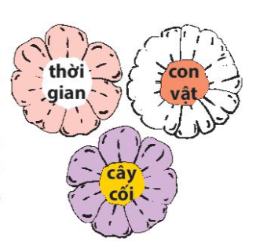  - GV mời các nhóm trình bày.  - Mời các nhóm khác nhận xét, bổ sung.  - GV nhận xét kết luận và tuyên dương.  Bài 2. Tìm tiếp các danh từ chỉ người cho mỗi nhóm.  - GV cho HS quan sát bức tranh và viết danh từ chỉ người cho mỗi nhóm.  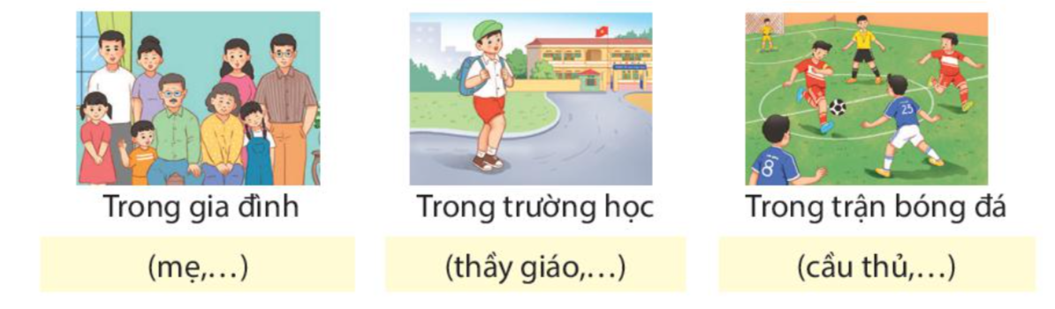  - GV tổ chức cho HS thi đua giữa các nhóm (GV gọi 2-4 nhóm trả lời).  - GV nhận xét, tuyên dương các nhóm.  Bài 3: Danh từ chỉ hiện tượng tự nhiên nào có thể thay cho mỗi bông hoa dưới đây?  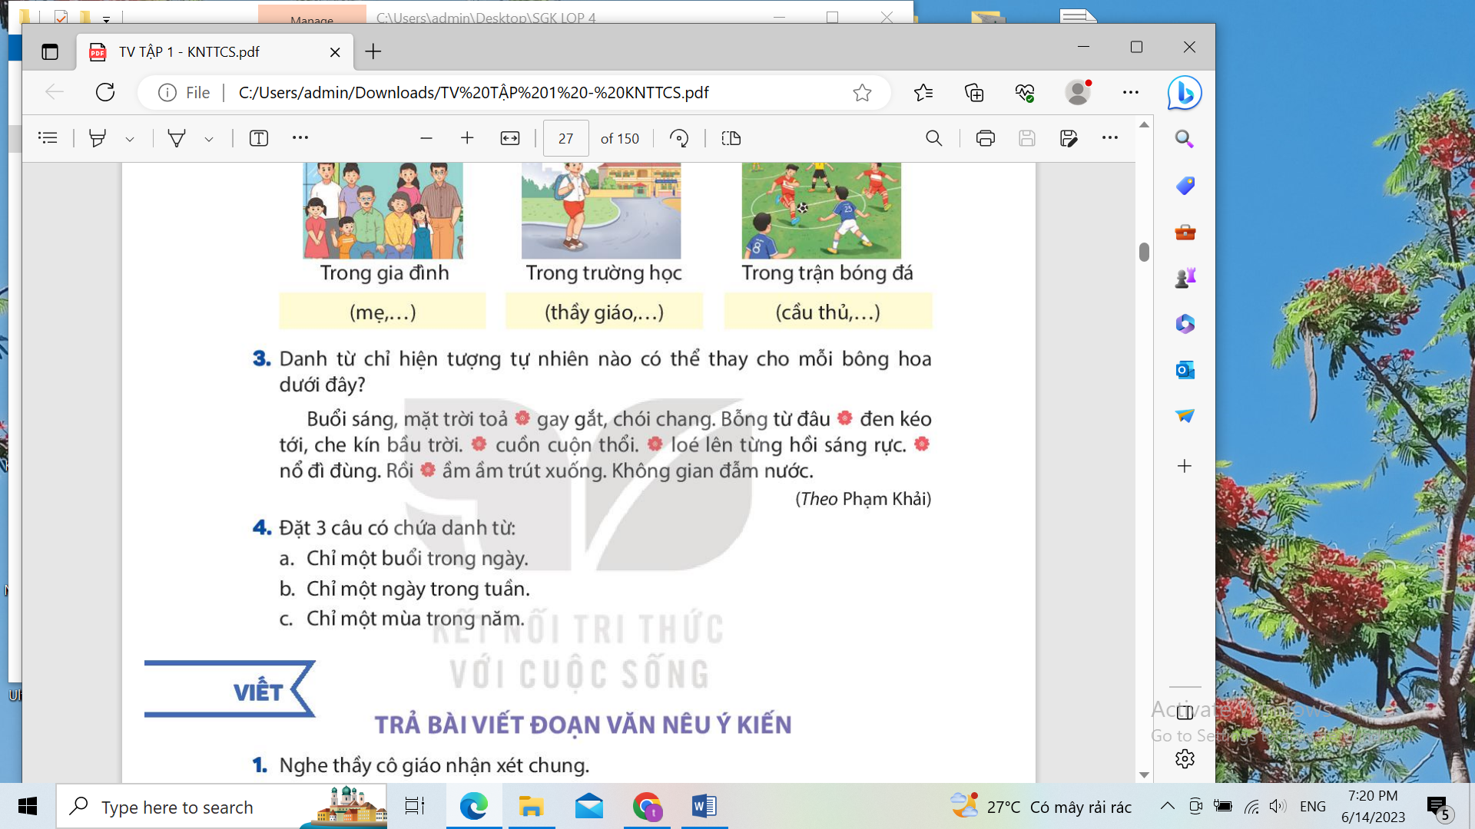  -GV cho HS nêu yêu cầu của bài, tìm hiểu yêu cầu của bài và làm bài tập.  - GV nhận xét kết luận và tuyên dương.  Bài 4: Đặt 3 câu có chứa danh từ: (Làm việc nhóm đôi)  a. Chỉ một buổi trong ngày.  b. Chỉ một ngày trong tuần.  c. Chỉ một mùa trong năm.  - GV mời các nhóm trình bày.  - Mời các nhóm khác nhận xét, bổ sung.  - GV nhận xét kết luận và tuyên dương. |  | - 1 HS đọc yêu cầu bài 1. Cả lớp lắng nghe bạn đọc.  - HS làm việc theo nhóm.  Danh từ chỉ thời gian: đêm đêm, một ngày  Danh từ chỉ con vật: vành khuyên  Danh từ chỉ cây cối: lá, bưởi, cỏ  - Đại diện các nhóm trình bày.  - Các nhóm khác nhận xét, bổ sung.  - Lắng nghe rút kinh nghiệm.  - HS lắng nghe yêu cầu và làm bài.  Trong gia đình: mẹ, bố, ông, bà, anh, chị, em, cháu,..  Trong trường học: thầy giáo, cô giáo, hiệu trưởng, hiệu phó, bạn bè, học sinh, sinh viên,...  Trong trận bóng đá: cầu thủ, tiền vệ, thủ môn, hậu vệ, tiền đạo,..  - Các nhóm trả lời câu hỏi theo yêu cầu của giáo viên.  - Các nhóm lắng nghe, rút kinh nghiệm.  - 1 HS đọc yêu cầu bài 1. Cả lớp lắng nghe bạn đọc.  -HS đọc kĩ nội dung đoạn văn và tìm danh từ chỉ hiện tượng tự nhiên thích hợp.  Buổi sáng, mặt trời tỏa ánh nắng gay gắt, chói chang. Bỗng từ đâu mây đen kéo tới, che kín bầu trời, gió cuồn cuộn thổi, chớp loé lên từng hồi sáng rực, sấm nổ đì đùng. Rồi mưa ầm ầm trút xuống. Không gian đẫm nước.  - HS lắng nghe, rút kinh nghiệm.  -HS đọc yêu cầu, làm việc theo nhóm đôi.  HS tìm các danh từ và tiến hành đặt câu.  a. Chỉ một buổi trong ngày: sáng, chiều, tối.  b. Chỉ một ngày trong tuần: thứ hai, thứ ba, thứ tư, thứ năm, thứ sáu, thứ 7, chủ nhật.  c. Chỉ một mùa trong năm: mùa xuân, mùa hạ, mùa thu, mùa đông.  -HS đặt câu:  a. Chiều nay, em và các bạn sẽ cùng chơi đá bóng.  b. Vào chủ nhật, cả gia đình em sẽ về quê chơi.  c. Mùa hè là mùa chúng em được nghỉ hè.  - HS lắng nghe và rút kinh nghiệm.
3. Luyện tập.
- Mục tiêu:
+ Tìm được danh từ thông qua việc quan sát các sự vật xung quanh.
+ Phát triển năng lực ngôn ngữ.
- Cách tiến hành:
Bài 5. Tìm danh từ chỉ người, đồ vật trong lớp của em.  - GV mời HS đọc yêu cầu của bài.  - GV mời HS làm việc theo nhóm 4  - GV mời các nhóm trình bày.  - GV mời các nhóm nhận xét.  - GV nhận xét, tuyên dương |  | - 1 HS đọc yêu cầu bài tập 3.  - các nhóm tiến hành thảo luận và đưa ra những danh từ chỉ người, vật trong lớp  + Danh từ chỉ người cô giáo, bạn nam, bạn nữ,...  + Danh từ chỉ vật: bàn, ghế, bảng, sách, vở,....  - Các nhóm trình bày kết quả thảo luận.  - Các nhóm khác nhận xét.
4. Vận dụng trải nghiệm.
- Mục tiêu:
+ Củng cố những kiến thức đã học trong tiết học để học sinh khắc sâu nội dung.
+ Vận dụng kiến thức đã học vào thực tiễn.
+ Tạo không khí vui vẻ, hào hứng, lưu luyến sau khi học sinh bài học.
- Cách tiến hành:
- GV tổ chức vận dụng bằng trò chơi “Ai nhanh – Ai đúng”.  + GV chuẩn bị một số từ ngữ trong đó có danh từ và các từ khác như động từ, tính từ để lẫn lộn trong hộp.  + Chia lớp thành 2 nhóm, của một số đại diện tham gia (nhất là những em còn yếu)  + Yêu cầu các nhóm cùng nhau tìm những từ ngữ nào là danh từ (chỉ người, vật,….) có trong hộp đưa lên dán trên bảng. Đội nào tìm được nhiều hơn sẽ thắng cuộc.  - Nhận xét, tuyên dương. (có thể trao quà,..)  - GV nhận xét tiết dạy.  - Dặn dò bài về nhà. | - HS tham gia để vận dụng kiến thức đã học vào thực tiễn.  - Các nhóm tham gia trò chơi vận dụng.  - HS lắng nghe, rút kinh nghiệm.
IV. ĐIỀU CHỈNH SAU BÀI DẠY:
.......................................................................................................................................
.......................................................................................................................................
.......................................................................................................................................
.......................................................................................................................................
Bài 05: THẰN LẰN XANH VÀ TẮC KÈ (3 tiết)
Tiết 3: VIẾT
Bài: TRẢ BÀI VIẾT ĐOẠN VĂN NÊU Ý KIẾN.

I. YÊU CẦU CẦN ĐẠT.
1. Năng lực đặc thù:
- Biết các đặc điểm của đoạn văn về nội dung và hình thức.
- Biết tìm câu chủ đề trong đoạn văn.
- Phát triển năng lực ngôn ngữ.
- Biết vận dụng kiến thức từ bài học để vận dụng vào thực tiễn: Biết trao đổi với người thân về vẻ riêng của mỗi người trong gia đình.
2. Năng lực chung.
- Năng lực tự chủ, tự học: Tích cực học tập, tiếp thu kiến thức để thực hiện tốt nội dung bài học.
- Năng lực giải quyết vấn đề và sáng tạo: Nâng cao kĩ năng tìm hiểu đặc điểm và câu chủ đề trong đoạn văn, vận dụng bài đọc vào thực tiễn.
- Năng lực giao tiếp và hợp tác: Phát triển năng lực giao tiếp trong trò chơi và hoạt động nhóm.
3. Phẩm chất.
- Phẩm chất nhân ái: Thông qua bài học, biết trân trọng nét riêng của mọi người trong cuộc sống.
- Phẩm chất chăm chỉ: Có ý thức tự giác trong học tập, trò chơi và vận dụng.
- Phẩm chất trách nhiệm: Biết giữ trật tự, lắng nghe và học tập nghiêm túc.
II. ĐỒ DÙNG DẠY HỌC.
- Kế hoạch bài dạy, bài giảng Power point.
- SGK và các thiết bị, học liệu phụ vụ cho tiết dạy.
III. HOẠT ĐỘNG DẠY HỌC.
Hoạt động của giáo viên | Hoạt động của học sinh
1. Khởi động:
- Mục tiêu:
+ Tạo không khí vui vẻ, khấn khởi trước giờ học.
+ Kiểm tra kiến thức đã học của học sinh ở bài trước.
- Cách tiến hành:
- GV tổ chức trò chơi để khởi động bài học.  + Câu 1:  + Câu 2:  + Câu 3:  + Câu 4:  - GV Nhận xét, tuyên dương.  - GV dùng tranh minh họa hoặc dựa vào trò chơi để khởi động vào bài mới. | - HS tham gia trò chơi  + Trả lời….  + Trả lời….  + Trả lời….  + Trả lời….  - HS lắng nghe.  - Học sinh thực hiện.
2. Khám phá.
- Mục tiêu:
+ Biết các đặc điểm của đoạn văn về nội dung và hình thức.
+ Biết tìm câu chủ đề trong đoạn văn.
+ Phát triển năng lực ngôn ngữ.
- Cách tiến hành:
Bài 1:Nghe GV nhận xét chung.  a. Nhận xét về hình thức trình bày của các đoạn văn.  b. Ý chính của mỗi đoạn văn là gì?  c. Tìm câu nêu ý chính của mỗi đoạn. câu đó nằm ở vị trí nào trong đoạn.  Bài 2: Đọc lại bài làm của em và nhận xét của thầy cô rồi sửa chữa lỗi.  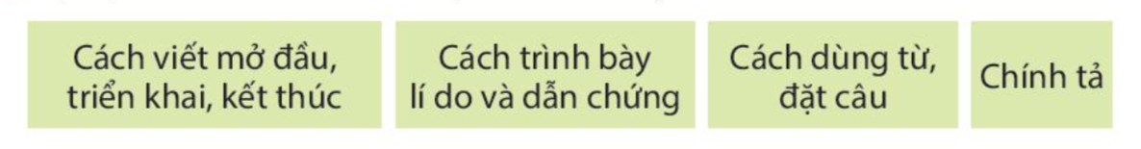  -GV cho HS xem lại cách viết mở đầu, triển khai, kết thúc; cách trình bày lí do và dẫn chứng; cách dùng từ, đặt câu; chính tả. Kết hợp với nhận xét của giáo viên và sửa chữa bài làm cho phù hợp.  - GV mời một số HS trình bày.  - Mời cả lớp nhận xét nhận xét. GV nhận xét chung và chốt nội dung:  Bài 3: Đọc bài làm của bạn và nêu những điều em muốn học tập.  - GV mời một số HS trình bày.  - Mời cả lớp nhận xét nhận xét.  - GV nhận xét chung.  Bài 4: Viết lại một số câu văn cho hay hơn.  - GV cho HS làm bài theo yêu cầu. |  | -HS lắng nghe thầy cô nhận xét.  Ghi lại những nhận xét, nội dung học tập để rút kinh nghiệm.  - 1 HS đọc lại bài của mình. Cả lớp lắng nghe bạn đọc.  - HS đọc lại bài của mình và nghe nhận xét của thầy cô rồi sửa chữa lỗi.  - Một số HS trình bày trước lớp.  - HS lắng nghe.  -HS nghe bạn đọc bài văn , nêu những điều em muốn học tập.  Ví dụ:  - Cách viết mở đầu, triển khai, kết thúc: Sử dụng mở bài gián tiếp, cách kết thúc là câu cảm thán ấn tượng.  - Cách trình bày lí do và dẫn chứng: rõ ràng, rành mạch  - Cách dùng từ, đặt câu: sử dụng các câu nêu cảm xúc, từ ngữ ấn tượng.  - Chính tả: không viết sai chính tả, không tẩy xóa.  - HS theo dõi và rút kinh nghiệm.  - HS tiến hành viết lại một số câu văn cho hay hơn.
3. Luyện tập.
- Mục tiêu:
+ Biết tìm câu chủ đề trong đoạn văn.
+ Phát triển năng lực ngôn ngữ.
- Cách tiến hành:
- GV mời HS làm việc theo nhóm 4  Bài 1: Cùng người thân thi tìm nhanh danh từ thuộc 2 nhóm.  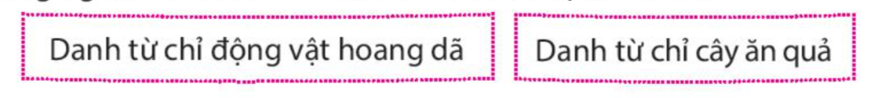  - GV mời các nhóm trình bày.  - GV mời các nhóm nhận xét.  - GV nhận xét, tuyên dương |  |  | - 1 HS đọc yêu cầu bài tập 1. Cả lớp lắng nghe.  - Các nhóm tiến hành thảo luận và đưa ra phương án trả lời:  - Danh từ chỉ động vật hoang dã: hổ, sư tử, sói, hươu,..  - Danh từ chỉ cây ăn quả: cây ổi, cây xoài, cây na, cây cam, cây vú sữa, cây mít,…  - Các nhóm trình bày kết quả.  - Các nhóm khác nhận xét.
4. Vận dụng trải nghiệm.
- Mục tiêu:
+ Củng cố những kiến thức đã học trong tiết học để học sinh khắc sâu nội dung.
+ Vận dụng kiến thức đã học vào thực tiễn.
+ Tạo không khí vui vẻ, hào hứng, lưu luyến sau khi học sinh bài học.
- Cách tiến hành:
- GV tổ chức vận dụng bằng trò chơi “Ai là người sáng tạo”.  + GV chuẩn bị một số tờ giấy A0 (tùy theo số lượng nhóm).  + Chia lớp thành 4-5 nhóm (tùy số lượng HS)  + Giao cho mỗi nhóm một vật như: các loại quả hay các loại đồ dùng,… nhóm có nhiệm vụ thảo luận và viết 1 đoạn văn có câu chủ đề đầu tiên và khoảng 3-4 câu giới thiệu hoặc tả về đồ vật đó. Nhóm nào làm đúng (đạt trên 50%) thì sẽ được nhận vật đó luôn.  - GV nhận xét tiết dạy.  - Dặn dò bài về nhà. | - HS tham gia để vận dụng kiến thức đã học vào thực tiễn.  - Các nhóm tham gia trò chơi vận dụng.  - HS lắng nghe, rút kinh nghiệm.
IV. ĐIỀU CHỈNH SAU BÀI DẠY:
.......................................................................................................................................
.......................................................................................................................................
.......................................................................................................................................
.......................................................................................................................................

